华北电力大学保定校区2025年分省招生计划
作者： 发布日期：2025-06-18
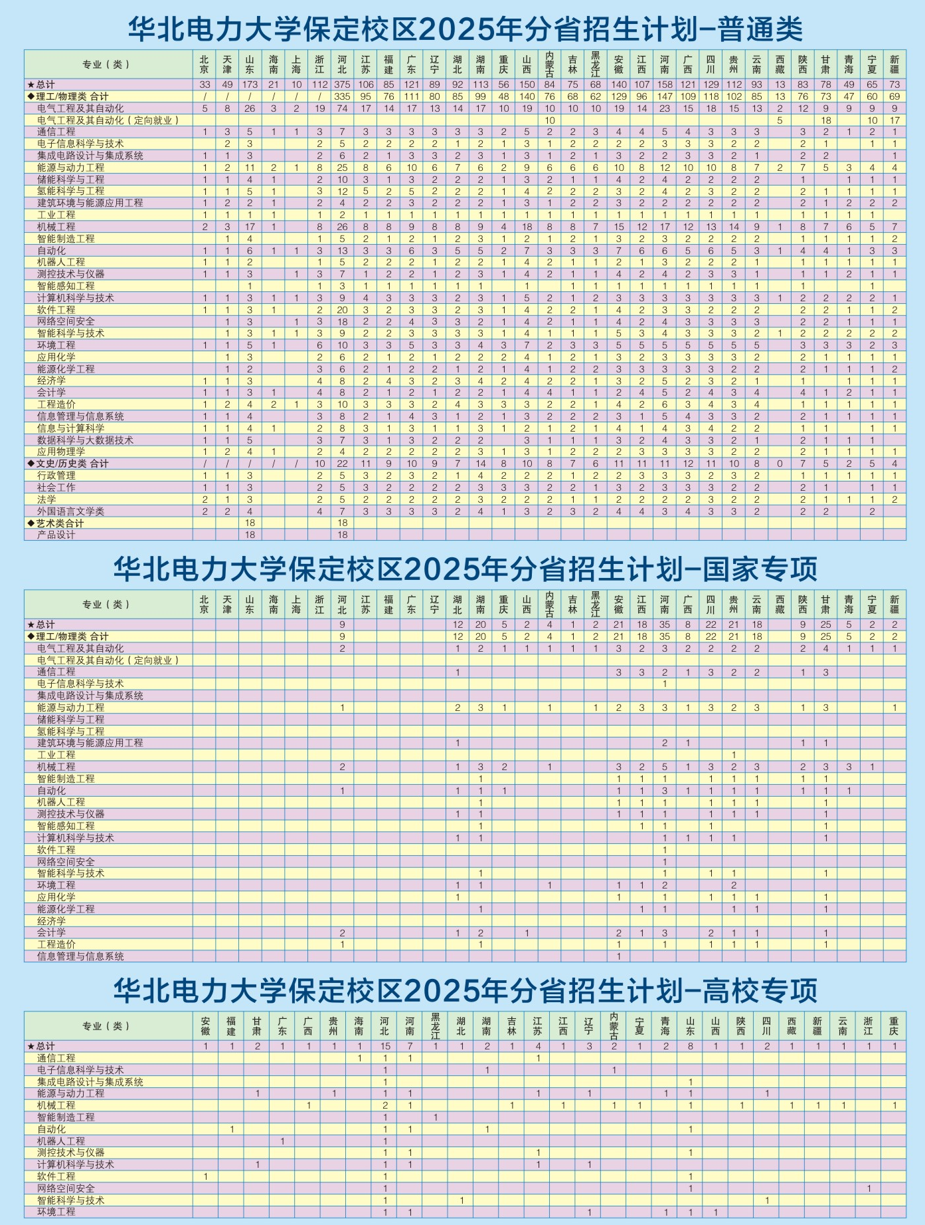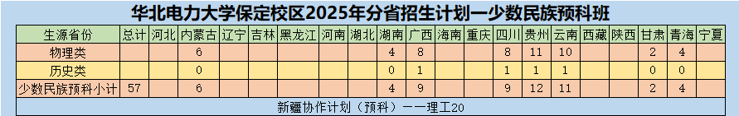
分省计划仅供参考，最终计划以各省招生主管部门官方公布为准。

